ANEXO I
A que se refere o Inciso I do artigo 2º da Instrução UCRH nº 12 de 13 de outubro de 2014

- Acessar o sitio da Unidade Central de Recursos Humanos
http://www.recursoshumanos.sp.gov.br
- Em Serviços e Consultas clicar.
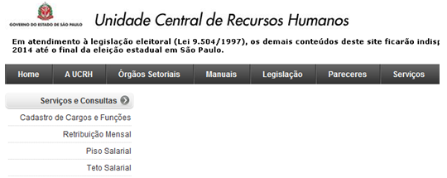

- Digitar Login e Senha para acesso ao SICAD.
- No Menu, seguir os seguintes passos:
Consulta⬄ Quadro ⬄ Relatório Anual BCEP
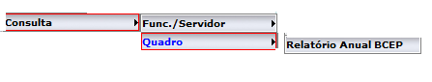
- Proceder conforme indicado:
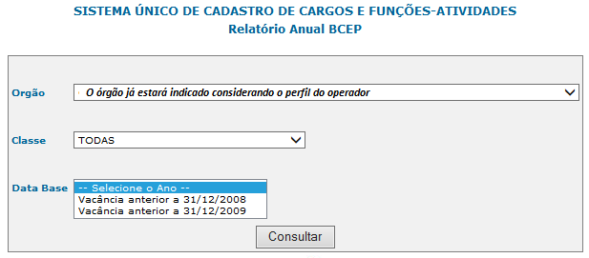
Selecionar sempre o período mais recente do relatório Após, clicar no botão

- O SICAD exibirá relatório quantitativo, com duas opções:
  - Imprimir;
  - Exportar Excel

O Operador deverá clicar em cada um dos quantitativos demonstrados
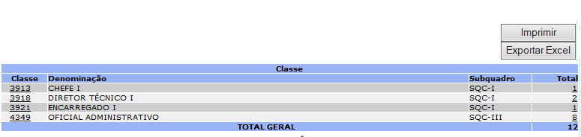

- O SICAD exibirá relatório nominal com a opção Exportar Excel.
O operador poderá se utilizar da opção , pois facilitará a elaboração dos Anexos II e III que fazem parte integrante desta instrução.

